Лабораторная работа №7. Эффективность рекламы

Вариант 28

Смородова Дарья Владимировна

2022 March 26th

Содержание

# Цель работы

Целью данной лабораторной работы является изучение задачи об эффективности рекламы, написание кода и построение графика распространения рекламы в трёх случаях, а также определение для второго случая, в какой момент времени скорость распространения рекламы будет иметь максимальное значение.

# Задание

Постройте график распространения рекламы, математическая модель которой описывается следующим уравнением:

При этом объем аудитории , в начальный момент о товаре знает 18 человек. Для случая 2 определите, в какой момент времени скорость распространения рекламы будет иметь максимальное значение.

# Теоретическое введение

Организуется рекламная кампания нового товара или услуги. Необходимо, чтобы прибыль будущих продаж с избытком покрывала издержки на рекламу. Вначале расходы могут превышать прибыль, поскольку лишь малая часть потенциальных покупателей будет информирована о новинке. Затем, при увеличении числа продаж, возрастает и прибыль, и, наконец, наступит момент, когда рынок насытиться, и рекламировать товар станет бесполезным. [1]

Предположим, что торговыми учреждениями реализуется некоторая продукция, о которой в момент времени из числа потенциальных покупателей знает лишь покупателей. Для ускорения сбыта продукции запускается реклама по радио, телевидению и других средств массовой информации. После запуска рекламной кампании информация о продукции начнет распространяться среди потенциальных покупателей путем общения друг с другом. Таким образом, после запуска рекламных объявлений скорость изменения числа знающих о продукции людей пропорциональна как числу знающих о товаре покупателей, так и числу покупателей о нем не знающих.

Модель рекламной кампании описывается следующими величинами. Считаем, что - скорость изменения со временем числа потребителей, узнавших о товаре и готовых его купить, - время, прошедшее с начала рекламной кампании, - число уже информированных клиентов. Эта величина пропорциональна числу покупателей, еще не знающих о нем, это описывается следующим образом: , где - общее число потенциальных платежеспособных покупателей, - характеризует интенсивность рекламной кампании (зависит от затрат на рекламу в данный момент времени). Помимо этого, узнавшие о товаре потребители также распространяют полученную информацию среди потенциальных покупателей, не знающих о нем (в этом случае работает сарафанное радио). Этот вклад в рекламу описывается величиной , эта величина увеличивается с увеличением потребителей узнавших о товаре. Математическая модель распространения рекламы описывается уравнением (1):

При получается модель типа модели Мальтуса, решение которой имеет вид (рис.1):

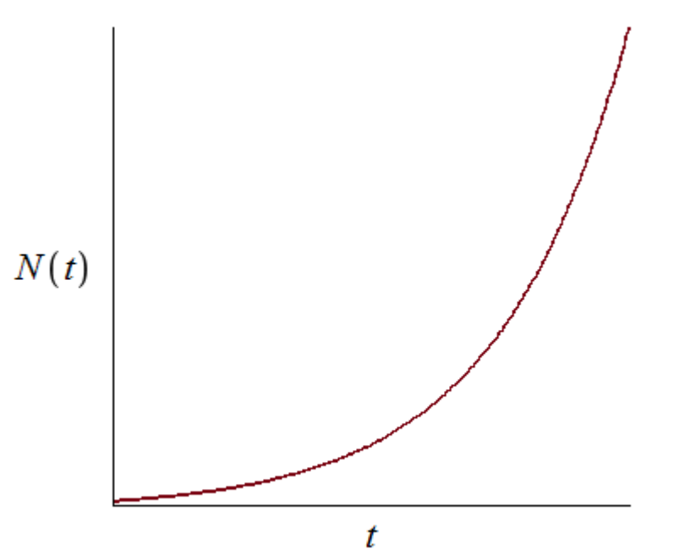

Figure 1: График решения уравнения модели Мальтуса

В обратном случае, при получаем уравнение логистической кривой (рис.2):

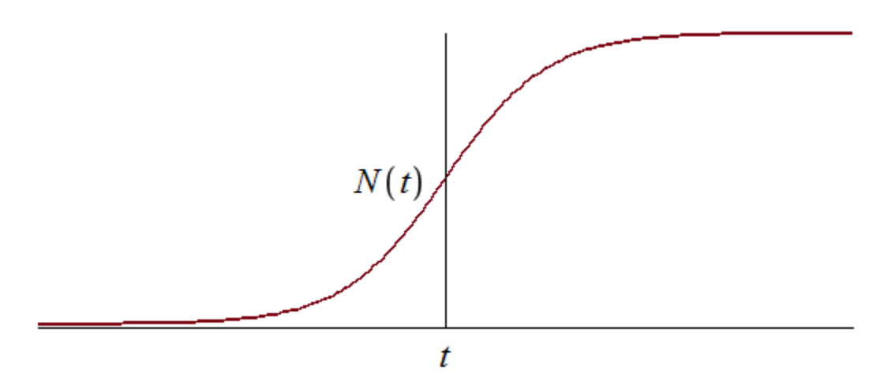

Figure 2: График логистической кривой

# Выполнение лабораторной работы

1. Выполнять данную лабораторную работу я буду в программе OpenModelica.
2. Напишем программу для построения графиков распространения рекламы (рис.3):

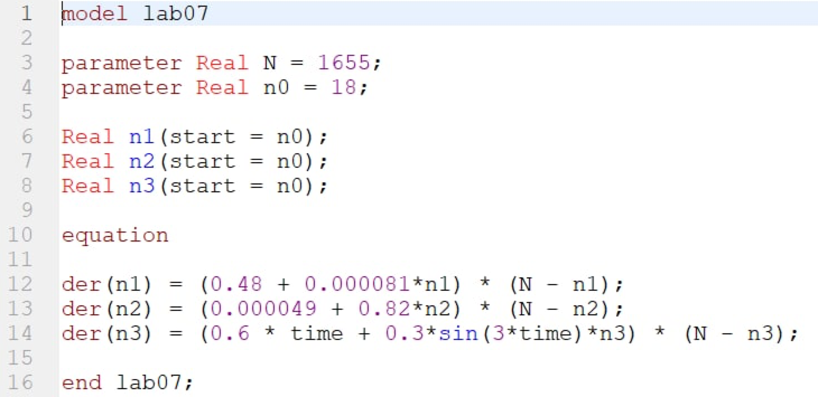

Figure 3: Код программы

1. Получим график распространения рекламы для первого случая (рис.4):

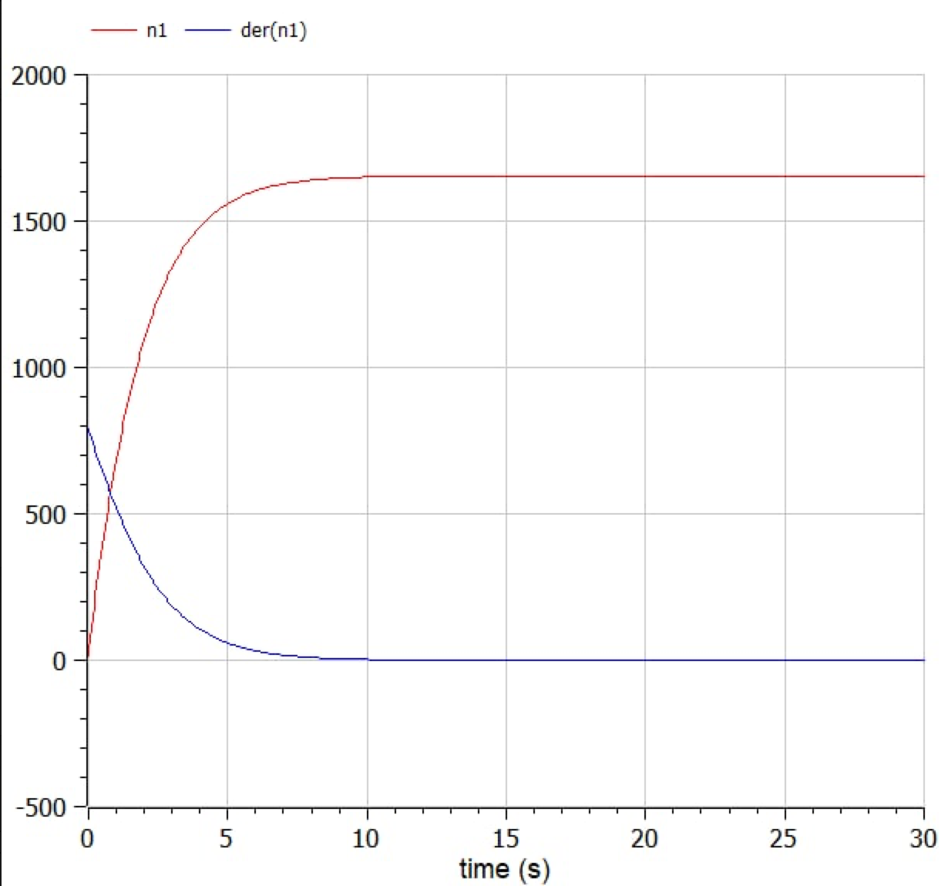

Figure 4: График распространения рекламы для первого случая

1. Получим график распространения рекламы для второго случая (рис.5):

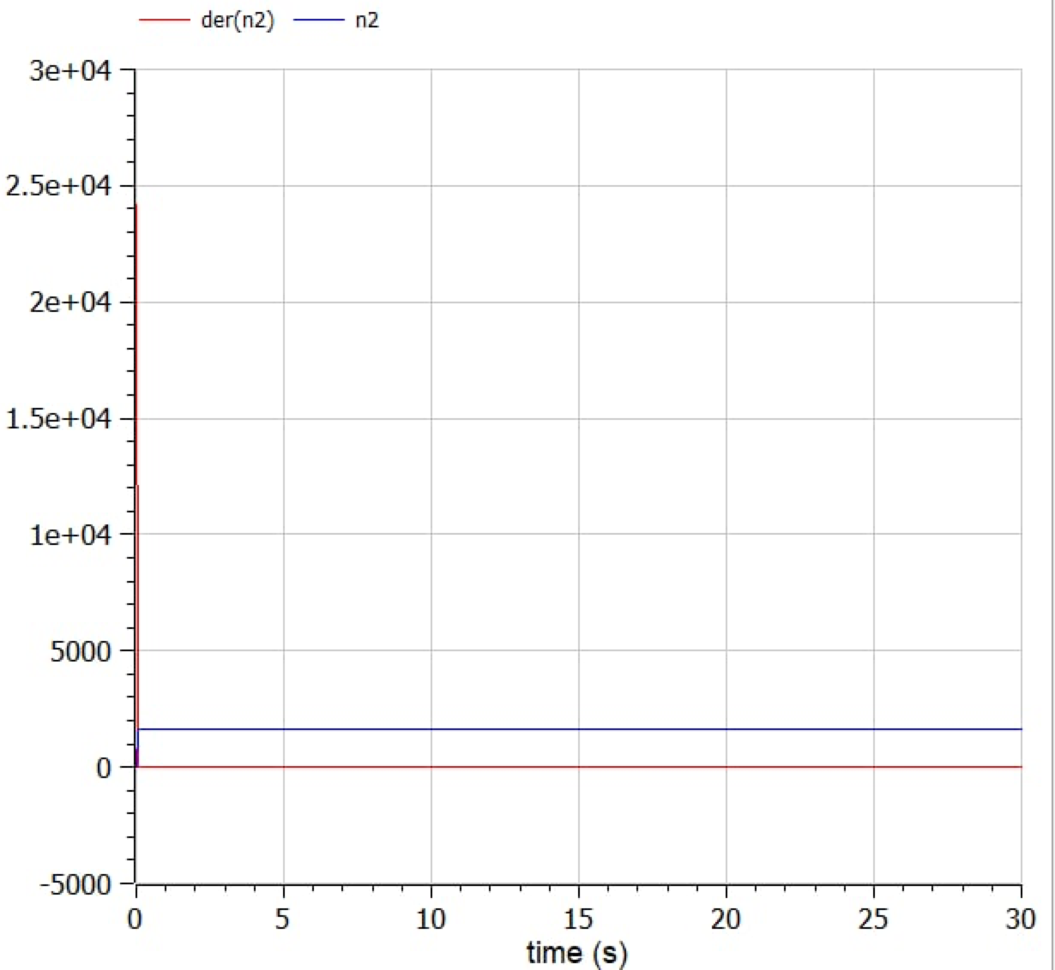

Figure 5: График распространения рекламы для второго случая

1. Получим график распространения рекламы для третьего случая (рис.6):

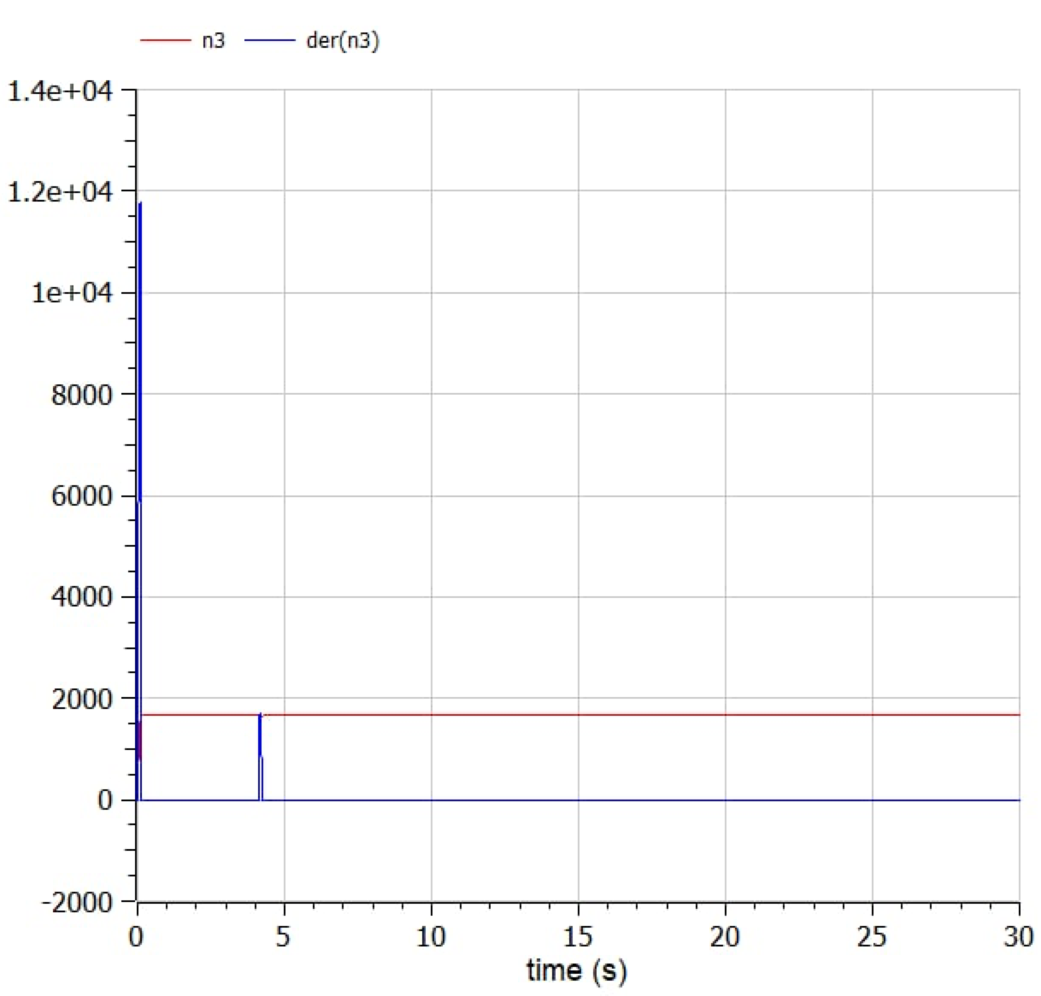

Figure 6: График распространения рекламы для третьего случая

1. Получим график изменения скорости распространения рекламы для второго случая (рис.7):

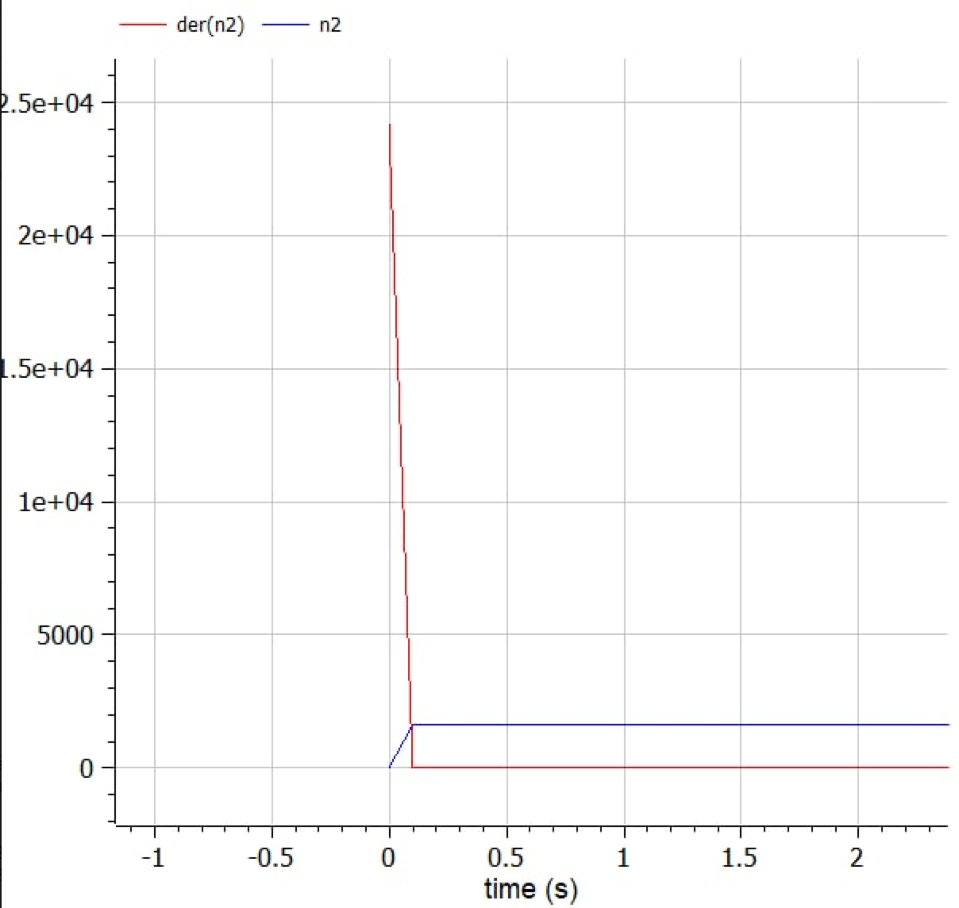

Figure 7: График изменения скорости распространения рекламы для второго случая

По графику видно, что значение графика производной максимально в начальный момент времени .

# Выводы

В ходе данной лабораторной работы, мы изучили задачу об эффективности рекламы, написали код и построили графики распространения рекламы для трёх случаев, а также определили для второго случая, в какой момент времени скорость распространения рекламы будет иметь максимальное значение.

# Список литературы

1. [Кулябов Д.С. Эффективность рекламы / Д. С. Кулябов. - Москва: - 7 с.](https://esystem.rudn.ru/pluginfile.php/1343901/mod_resource/content/2/%D0%9B%D0%B0%D0%B1%D0%BE%D1%80%D0%B0%D1%82%D0%BE%D1%80%D0%BD%D0%B0%D1%8F%20%D1%80%D0%B0%D0%B1%D0%BE%D1%82%D0%B0%20%E2%84%96%206.pdf)

1. Кулябов Д.С. Эффективность рекламы.